BERICHT AAN DE OUDERS

De eindejaarsfeesten in het vooruitzicht doen ons denken aan de kerstboeken.

Wenst u een kerstboek voor uw kleuter, wilt u dan het strookje onderaan invullen en terugbezorgen aan de juf ten laatste tegen vrijdag 17 november.

Gelieve GEEN geld mee te geven, het bedrag komt op de eerstvolgende rekening.

De Clercq Anouschka
Vervangend directeur

Ik wens dat mijn kind, ..............................................................................., klas ............

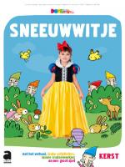
O GEEN kerstboek neemt.

O WEL een kerstboek neemt aan 6 euro.

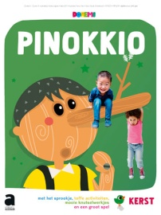
O DOREMINI ‘Sneeuwwitje’ (eerste en tweede kleuters)

O DOREMI ‘Pinokkio’ (derde kleuters)

Handtekening ouders

